**Správa Krkonošského národního parku**

Dobrovského 3, 543 01 Vrchlabí IČ: 00088455, DIČ: CZ00088455

Bankovní spojení:

tel.: (+420) 499 456 111, fax: (+420) 499 422 095

e-mail: [podatelna@kmap.cz,](mailto:podatelna@kmap.cz) [www.krnap.cz](http://www.krnap.cz/)

Dodavatel:

LESCUS Cetkovice, s.r.o. Velká Strana 43

Cetkovice 67938

IČ: 60732547

**Objednávka č. OBJ-34-320/2024**

**Dodací adresa:** *(je-li odlišná od sídla Správy KRNAP)*

**Předmět objednávky:**

Dodávka sazenic pro obnovu lesa 2024.

**Datum plnění od:** 1.4.2024

**Datum plnění do:** 30 6.2024

**Předběžná cena:** 115 920,00 Kč bez DPH

**Příjemce (útvar):** Územní pracoviště Černý Důl

**Kontaktní osoba:**

**/**

**Příkazce operace:** Závodský Hubert, Ing. Datum a podpis: .1 /

**Správce rozpočtu:** Datum a podpis:......................

Objednávka je vyhotovena 2x - 1x pro odběratele, 1x pro dodavatele.

Na fakturu uveďte výše uvedené číslo objednávky, jinak nebude uhrazena. Elektronické faktury zasílejte na adresu [**faktury@krnap.cz.**](mailto:faktury@krnap.cz)

**Specifikace předmětu objednávky:**

4 2023

’O '

[www.krnap.cř](http://www.krnap.cř/)

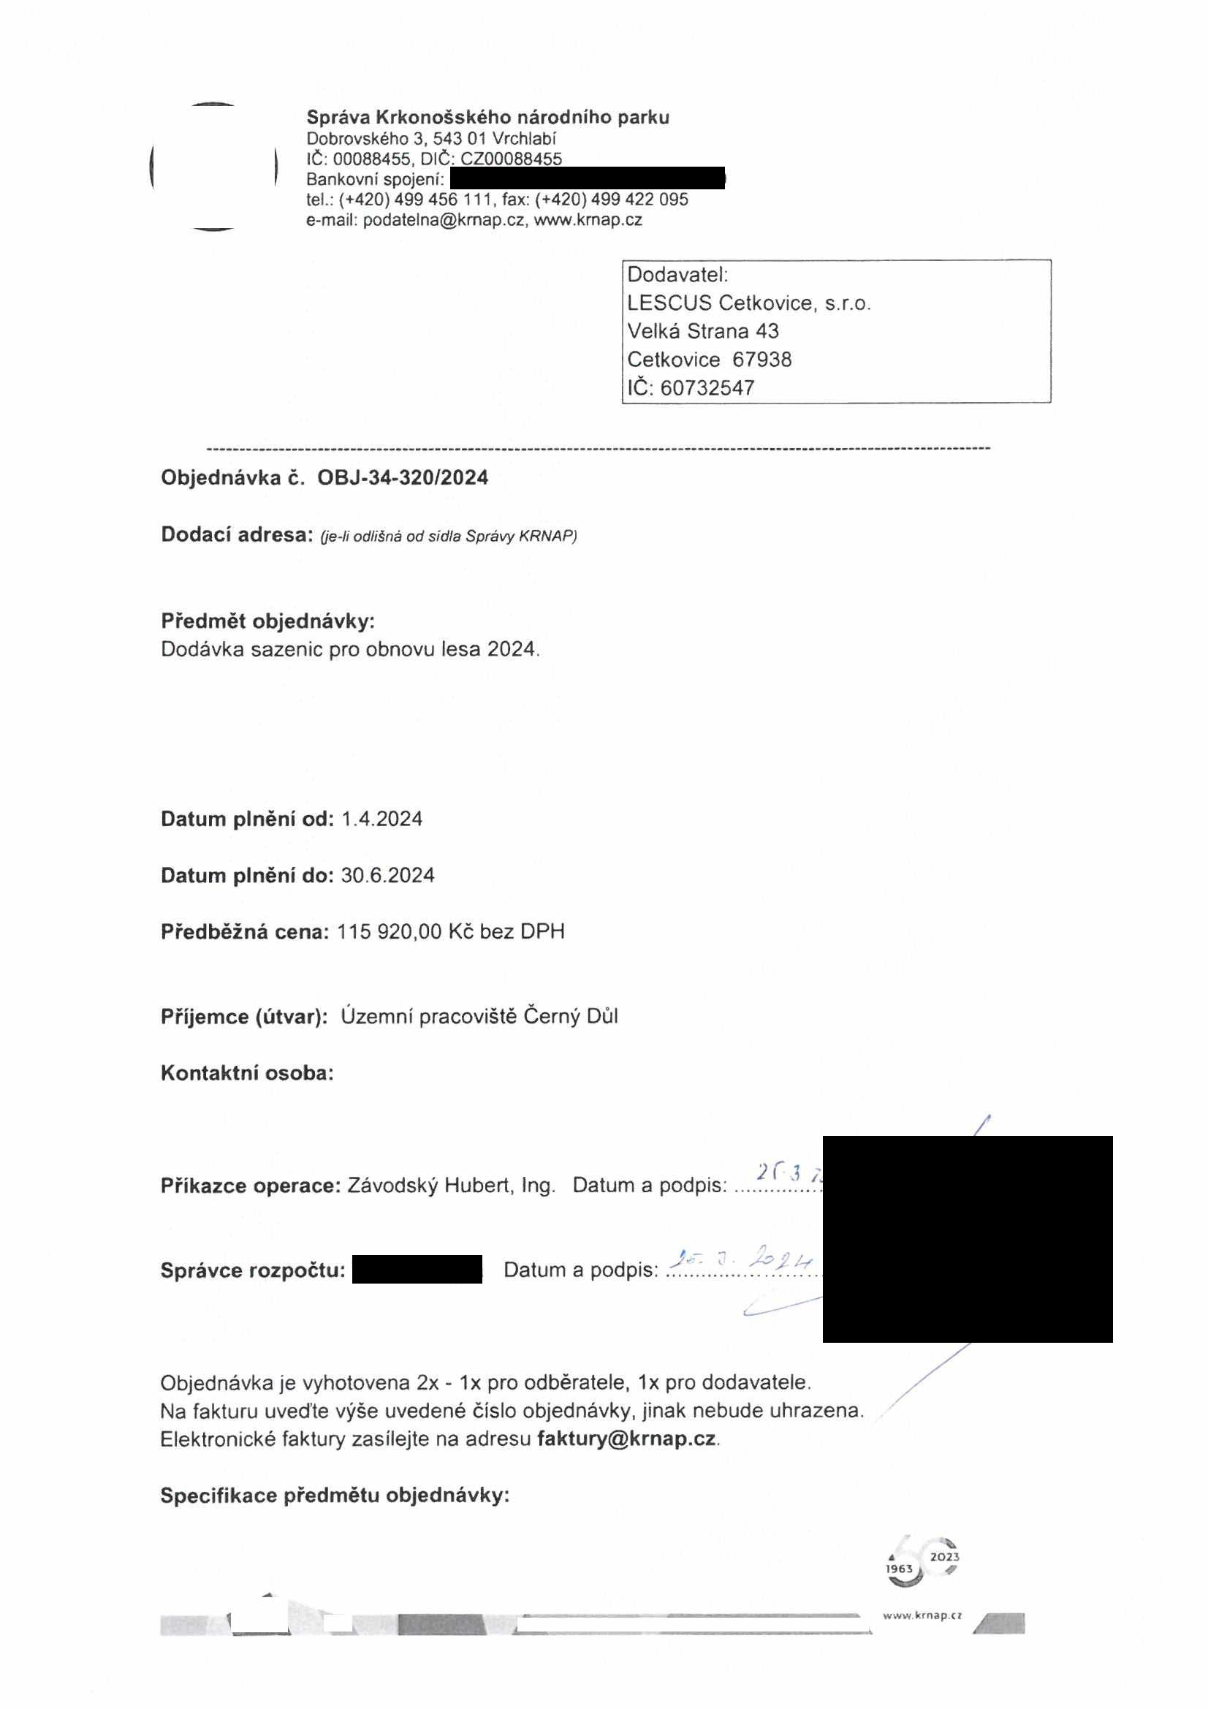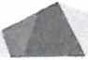

**Správa Krkonošského národního parku**

Dobrovského 3, 543 01 Vrchlabí IČ: 00088455, DIČ: CZ00088455

Bankovní spojení:

tel.: (+420) 499 456 111, fax: (+420) 499 422 095

e-mail: [podatelna@kmap.cz,](mailto:podatelna@kmap.cz) [www.krnap.cz](http://www.krnap.cz/)

V případě, že bude dodavatel v prodlení s termínem plnění, zavazuje se uhradit objednateli smluvní pokutu ve výši 0,05 % z ceny plnění za každý den prodlení. Tím však jeho povinnost plnit ve sjednaném rozsahu není dotčena. Dobu plnění je možné upravit dohodou smluvních stran, pokud nastanou okolnosti vylučující plnění ve sjednaném termínu. V případě prodlení kupujícího s placením faktury uhradí kupující prodávajícímu smluvní pokutu ve výši 0,05 % z nezaplacené částky každý den.

Pokud bude dodavatel v prodlení s plněním nebo bude mít opakovaně vady, je objednatel oprávněn odstoupit od této objednávky ihned ke dni doručení odstoupení dodavateli.

Změny této objednávky mohou být pouze písemně odsouhlasené oběma stranami.

Dodavatel souhlasí se zveřejněním této objednávky v registru smluv, je-li výše objednávky vyšší něž 50 tisíc Kč bez DPH.

V ....... dne *2/2.2.......*

Souhlasím. Za dodavatele:

LESCUS Cetkovice, s.r.o. Velká Strana 43

Cetkovice 67938

IČ: 60732547

c/ *U*

Jméno a přj pozice: r *Vtdu/Č/ /-ý*

Podpis: ® ***tée&cccá,***

CETKOVICE s.r.o.

679 38 Cetkovice 43

IČO: 60732547

DIČ: CZ60732547

“V

*á* 2023

[www.krnap.cz](http://www.krnap.cz/)

Ék

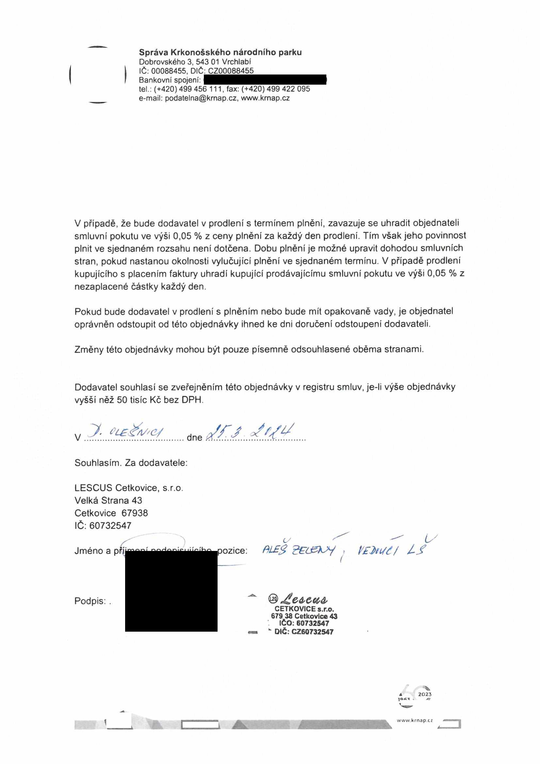

**Sazenice pro obnovu lesa 2024**

Objednavatel: Správa KRNAP________________ ________ Dodavatel: LESCUS Cetkovice s.r.o. 07.03.2024

**Termín dodání: doplní**

**Typ sazenice LVS 31 32 33 34 35 36 CELKEM dodavatel**

**Smrk ztepilý** 5 2 840 2 840 jaro 2024

**prostokořenný** 6 400 400 jaro 2024

*celkem 0 0 0 3 240* **0 0** *3 240*

**Smrk ztepilý** 5 70 70 jaro 2024

**obalovaný** 6 0

*celkem 0 0 0* **70 0 0** **70**

**Jedle bělokorá** 5 880 880 jaro 2024

**prostokořenná** 6 1 940 1 940 jaro 2024

*celkem 0 0 0 2 820* **0 0** *2 820*

**Dub letní** 5 2 380 2 380 jaro 2024

**prostokořenný** 6 0

*celkem 0 0 0 2 380* **0 0** *2 380*

**Buk lesní** 5 0

**prostokořenný** 6 0

*celkem 0 0 0 0* **0 0** **0**

**Buk lesní** 5 200 200 jaro 2024

**obalovaný** 6 0

*celkem ~0^ 0 0* **200 1 0 0** *200*

***CELKEM 0 0*** *0* **8 *710*** 0 ***0 8 710***

Uzemni pracoviště 34 Černý Důl tel. 499 440 422 34 Ing. Závodský mob. LESCUS s.r.o.

34 mob. 604 238 182

LESCUS_Přiloha Smlouvy 2024_KRNAPnacenéní Stránkal



                    
                    
                    
                    
                    
                    
                    
                    
                    
                    
                    
                    
                    
                    
                    
                    
                    
                    
                    
                    
                    
                    

                  
                  
                  
                  